КАРАТУЗСКИЙ РАЙОННЫЙ СОВЕТ ДЕПУТАТОВ
Празднование 75-летия Победы в Великой Отечественной войне
Президент России Владимир Путин в целях сохранения исторической памяти и в ознаменование 75-летия Победы в Великой Отечественной войне 1941-1945 годов своим Указом объявил 2020 год в России Годом памяти и славы.
За всю историю наш народ подвергся немалым испытаниям. Великая Отечественная война по своим масштабам, разрушениям и человеческим жертвам не имела себе равных за всю историю нашего государства.
Эта трагедия прошла через каждую семью и сердце каждого гражданина СССР. Эта трагедия коснулась абсолютно каждого в нашей стране. Много людей погибло от голода, бомбёжек, артобстрелов, тяжких условий жизни и труда. В эти тяжёлые годы солдаты и обычные жители совершали героические поступки, спасая чужие жизни и приближая Великую Победу.
Все население России на протяжении 75 лет вспоминают те страшные события. 75 лет со дня Великой Победы мы вспоминаем с глубоким уважением и почтением своих предков воевавших за нашу Родину против фашисткой Германии!
С каждым годом все меньше и меньше остаётся участников и свидетелей тех страшных событий. Очень важно, нам- нынешнему поколению, не забывать и передавать потомкам всю историю Великой Отечественной войны 1941-1945г.г. Рассказывать подрастающему поколению правду о войне, о ее Героях и их героических поступках, о той боли и лишениях самоотверженных жителях нашей Родины, которые через это всё прошли сохранили мужество, доброе сердце и любовь к Родине .
Важно сохранить на века и передавать из поколения в поколение память о Великой Отечественной войне. Воспитывать уважение к ветеранам, участникам Великой отечественной войны и национальной гордости за страну.
Для нашего поколения День 75-летия Победы - это память, гордость и честь за наших предков, за их героические поступки, за любовь к нашей Родине, которую мы обязаны пронести через свою жизнь и передать будущему поколению.
К великому сожалению в 2020 году были отменены праздничные шествия и традиционные мероприятия, приуроченные к 9 мая, которых ежегодно в Каратузском районе проходило немало. Тем не менее ветеранов не оставили без внимания. Районный Совет депутатов к 75-годовщине Победы в ВОВ подготовил подарки для ветеранов ВОВ нашего района.
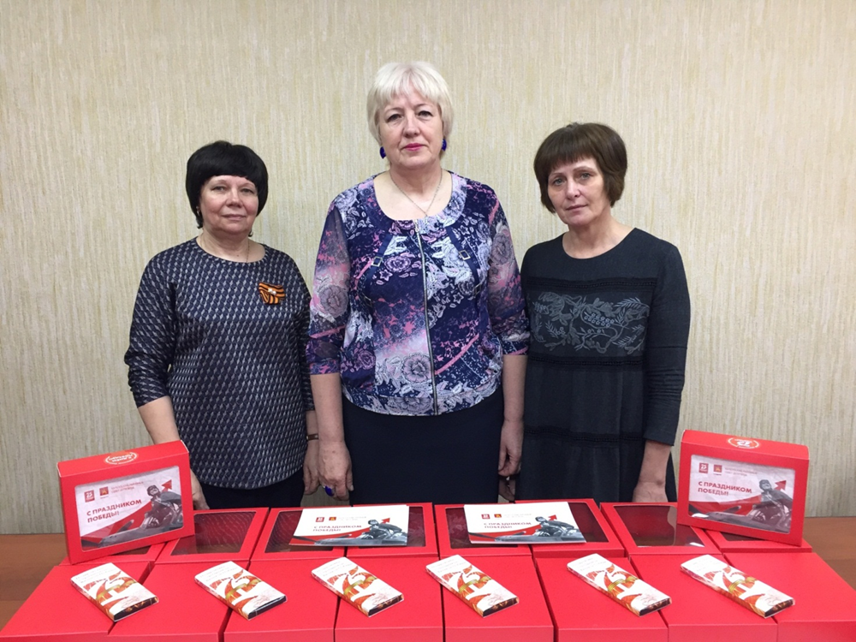
От депутатов Каратузского районного Совета участникам Великой Отечественной были подготовлены памятные подарки, которые председатель райсовета Г.И Кулакова вручила 9 мая, побывав у каждого ветерана вместе с главой района К.А. Тюниным.
Возле домов участников войны были организованы мини-концерты с участием вокальной группы «Живица» в рамках акции «Фронтовая бригада».
Участника войны Разумного Н.Е., который временно проживает за пределами Каратузского района, заместитель председателя райсовета М.А. Фатюшина поздравила с великим праздником Победы по телефону.
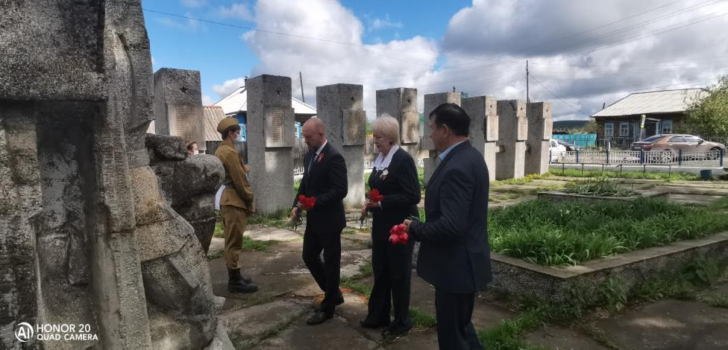
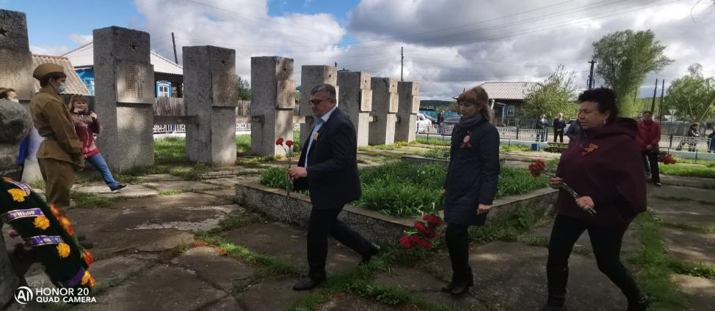Возложение цветов к памятнику солдатам, павшим в годы Великой Отечественной Войны в с. Верхний Кужебар с участием депутата РСД Н.В.Гришиной.
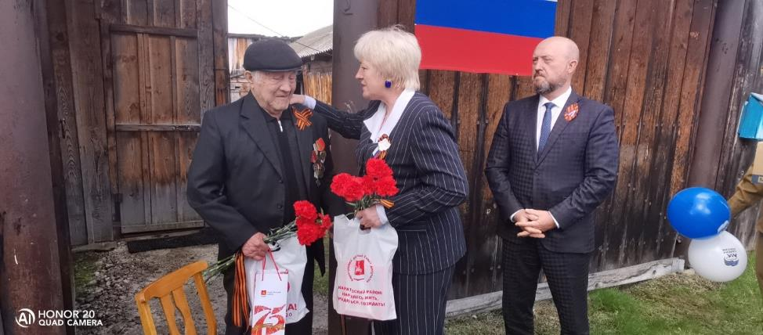Поздравление ветерана Великой Отечественной войны Алехина Ивана Яковлевича председателем районного Совета депутатов Г.И.Кулаковой в селе Верхний Кужебар
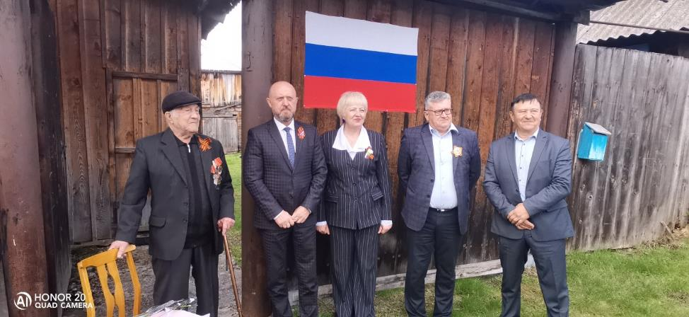Поздравление ВОВ Алехина И.Я. с. Верхний Кужебар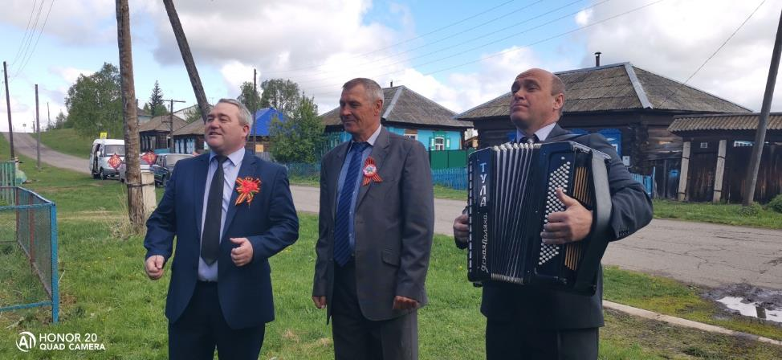Театрализованное поздравление вокальной группы у дома ветерана.
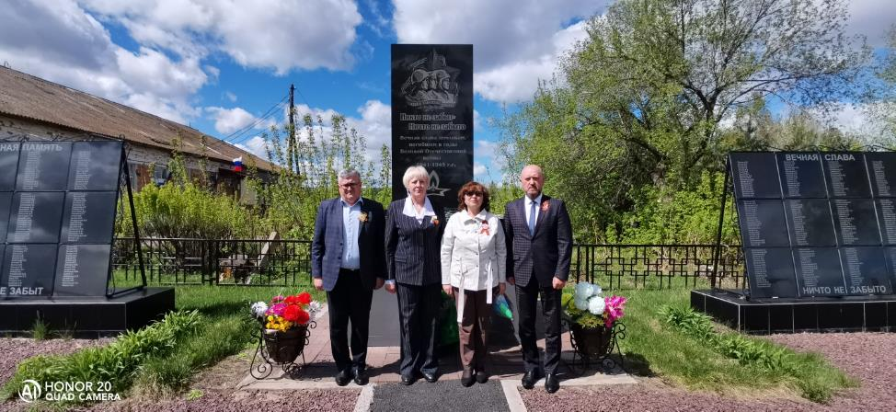Возложение цветов к памятнику солдатам, павшим в годы Великой Отечественной Войны в с. Черемушка.
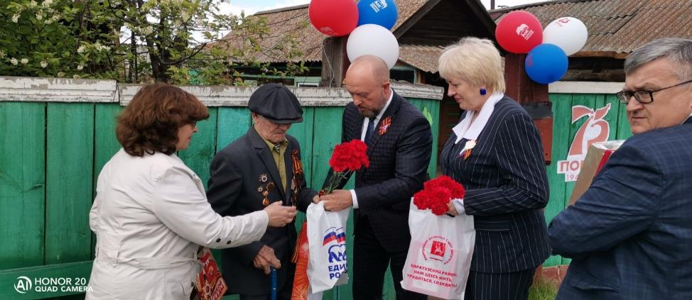Поздравление ветерана Великой Отечественной войны Рубана Виктора Николаевича с.Черемушка
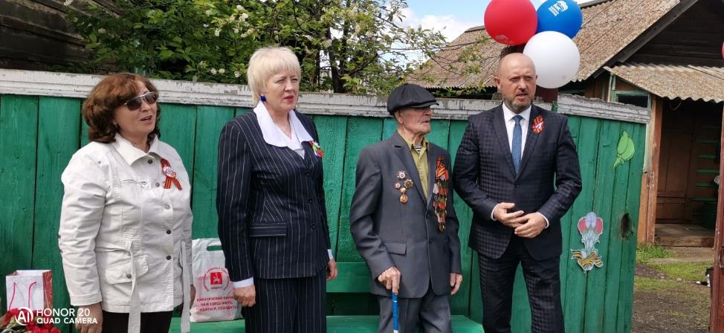

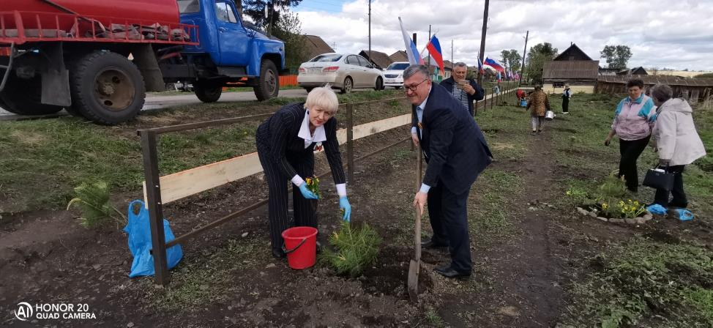Посадка деревьев в селе Черемушка

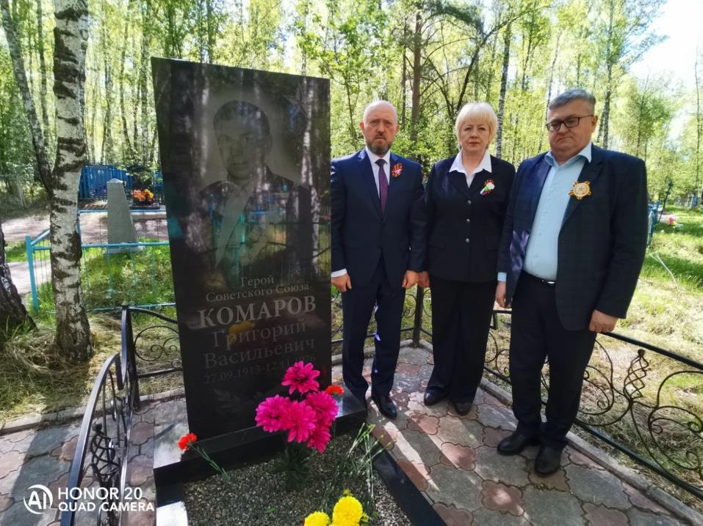Возложение цветов на могилу Героя Советского Союза Г.В. Комарова

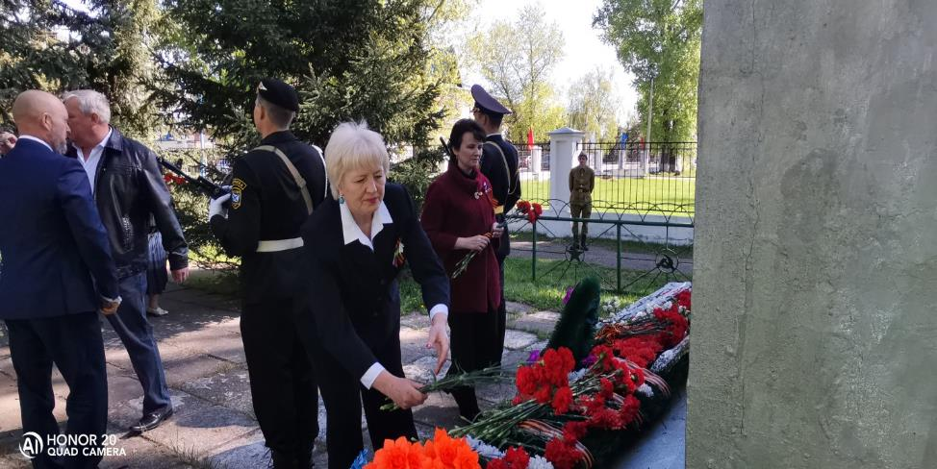

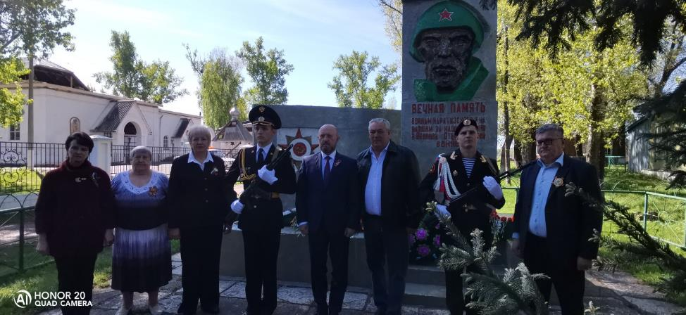
Официальные лица возложили цветы к памятнику защитникам Отечества в райцентре. 9 мая немало каратузцев пришли с цветами к памятнику, чтобы склонить голову перед подвигом и самопожертвованием тех, кто воевал на полях сражений, трудился в тылу, выживал в оккупации, партизанил.

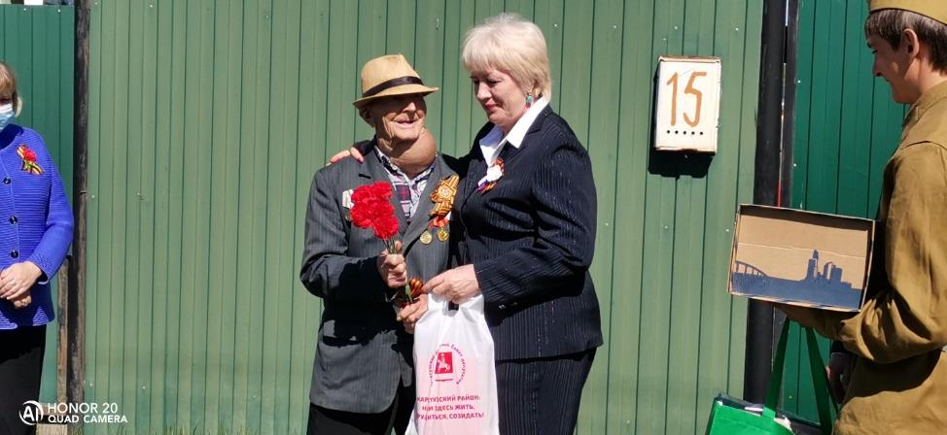Поздравление ветерана Великой Отечественной войны Репина Филиппа Ивановича.
Село Каратузское.
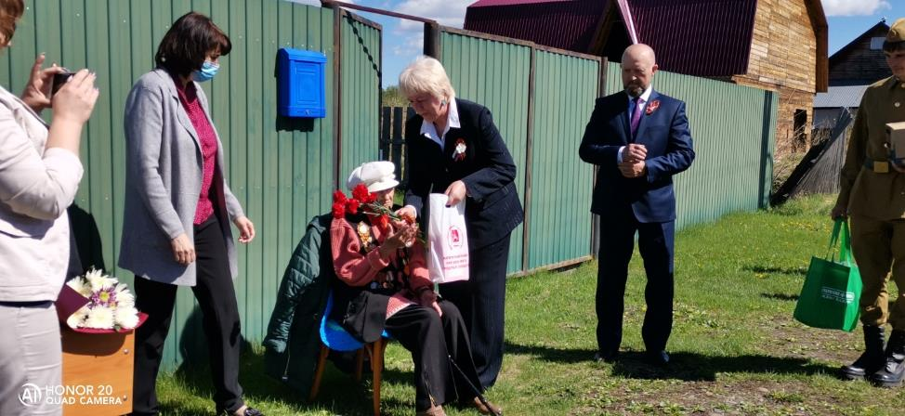Поздравление ветерана Великой Отечественной войны Новиковой Анны Дмитриевны. Село Каратузское.

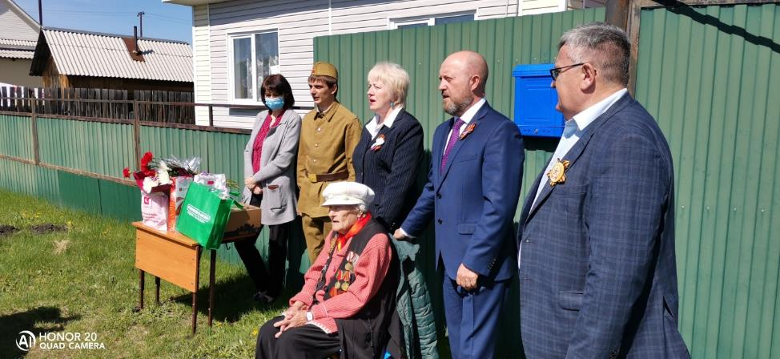
Концерт Победы для Новиковой Анны Дмитриевны.
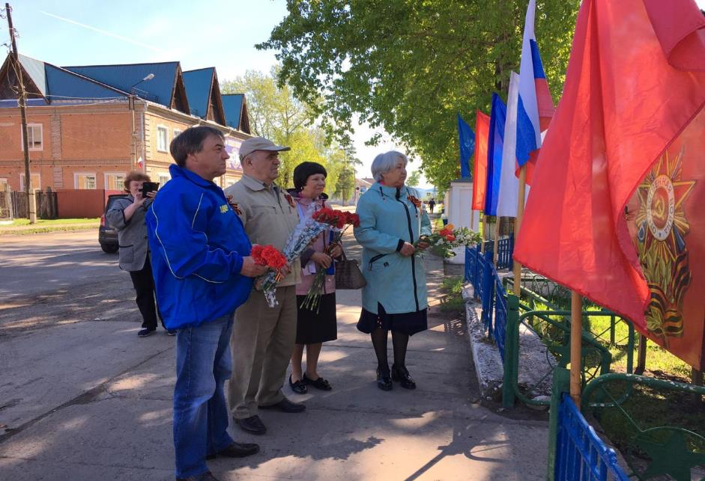
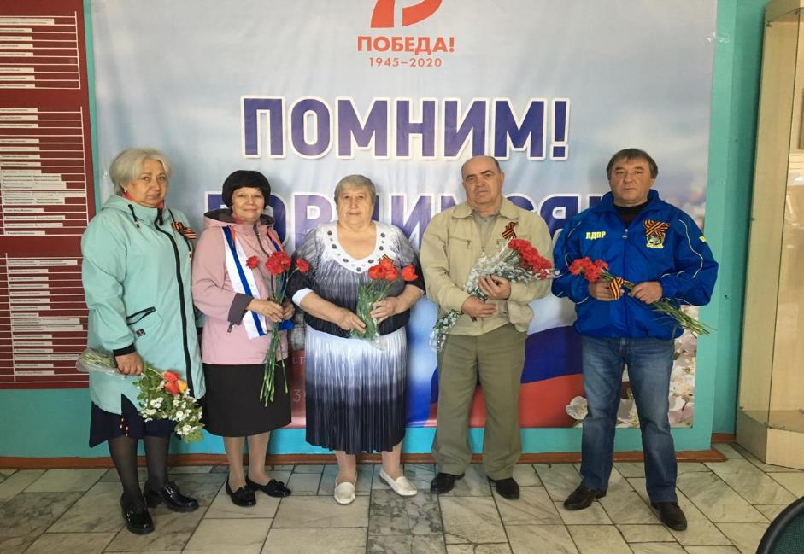
Праздник Победы объединяет людей разных поколений, разных партий, разных профессий. Цветы к памятнику воинам-каратузцам, павшим в годы Великой Отечественной войны на полях сражений, возложили представители разных партий. В составе делегации – депутаты райсовета М.А. Фатюшина и Т.Ю. Турчик
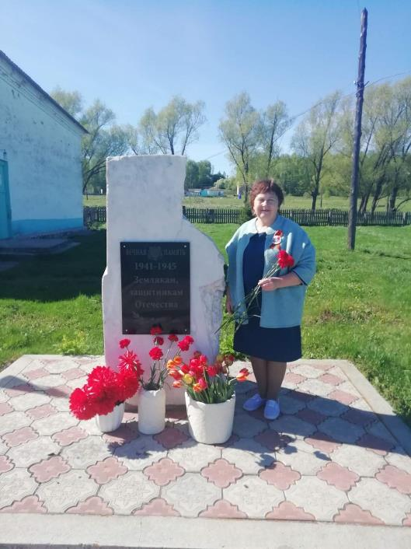
Депутат райсовета Л.М. Ковтун в селе Лебедевка в день Победы.
Празднику Победы посвящена акция «Яблоня Победы», в рамках которой депутаты райсовета на своих приусадебных участках посадили саженцы яблонь. В их числе – заместитель председателя райсовета М.А. Фатюшина
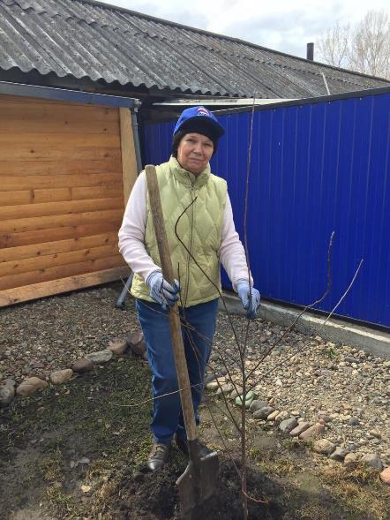

ЗЕМЛЯКАМ-КАРАТУЗЦАМ, НЕ ПРИШЕДШИМ С ВОЙНЫ
Они такими молодыми
Ушли на страшную войну
И сгинули в огне и дыме,
Пропали, словно на кону.
Ты посмотри, какие лица!
Как светятся у них глаза!
Ведь кто-то уж хотел жениться,
А кто-то лишь «люблю» сказал.
Все сыновья Сибири вольной
Они росли среди тайги,
Дышали воздухом раздолья,
Дарили девушкам жарки,
Их звали запахи черемух,
Волнуя пеной кружевной,
И каждый точно был не промах:
Рыбак, охотник, разбитной.
Они сплавлялись по Амылу,
Косили травы на лугах,
Любили шаньги с жару, с пылу
И вкус парного молока.
Им словно музыка звучали
Слова Шадат и Кузурук,
Им снился Каратуз ночами
И нежность материнских рук.
Но не узнав в самом начале
О жизни толком ничего,
Они со смертью повенчались
И стали памятью живой.
Их мамы числили святыми,
В сердцах неся свою печаль,
Невесты их шептали имя,
В подушки плача по ночам.
Их помнить будем бесконечно
За то, что так, не долюбив,
Ушли молоденькими в вечность,
Жизнь отдавая за других!
(Стихи Л.С.Алексеевой депутата районного Совета депутатов пятого созыва)

ПОСЕВНАЯ КАМПАНИЯ
В районе продолжается посевная кампания. На 15 мая аграрии засеяли зерновыми и зернобобовыми культурами 13411 гектаров при плане ярового сева 18734 гектара или 71.6 процентов от плана.
Сельхозтоваророизводители отмечают, что темпы нынешней посевной гораздо выше прошлогодних. Прогноз на ближайшее время обещает теплую и сухую погоду, поэтому в течение недели большинство сельхозпроизводителей завершит сев зерновых.
О многом, темпах посевной, государственной поддержке, новых технологиях, кадрах говорилось во время рабочей поездки председателя РСД Г.И.Кулаковой с руководителем Каратузского ДРСУ О.В.Лихоузовым и руководителем Сельскохозяйственной артели (колхоза) имени Ленина И.П.Клушиным, которые являются депутатами районного Совета депутатов пятого созыва. Так что, уборочная покажет, с чем хозяйство закончит год. А на сегодняшний день можно сказать что сев будет успешно завершен. Коллективы сделают все , качественно, и в срок. Впереди другие агротехнические работы, от которых зависит каким будет урожай.
Наши хлеборобы ежегодно демонстрируют высокую урожайность зерновых. Мы безусловные лидеры по этому показателю среди районов юга Красноярского края. Хочется пожелать нашим хлеборобам, чтобы их труд был оправдан и по итогам сельскохозяйственного года они получили большой урожай.

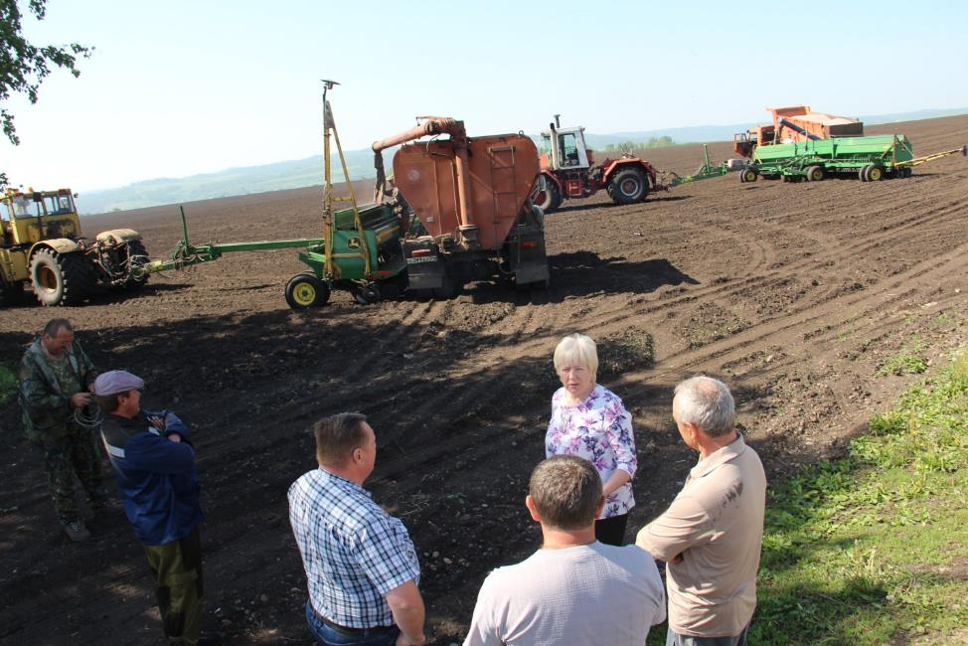
Встреча с коллективом Каратузского ДРСУ
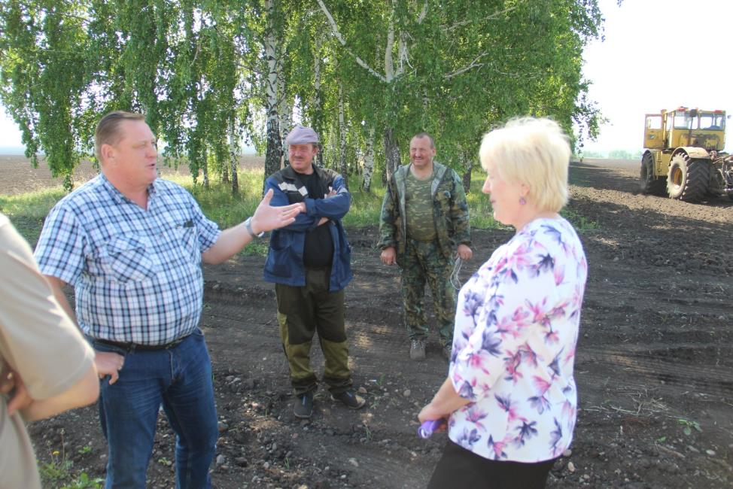

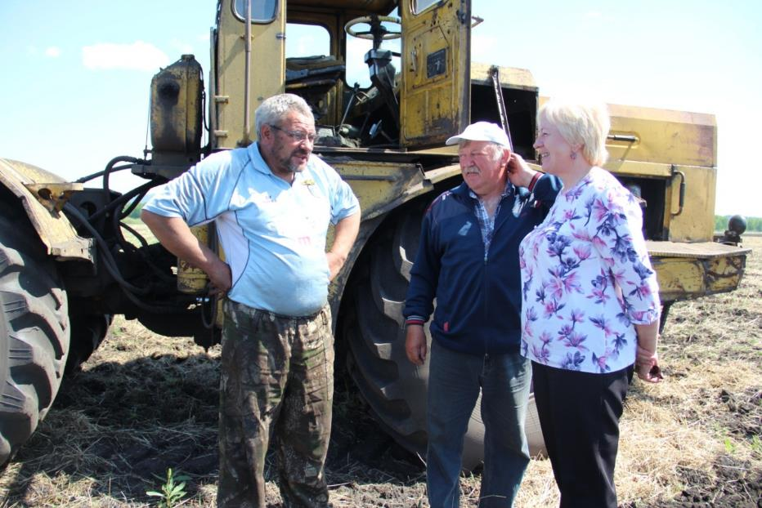Встреча с коллективом Сельскохозяйственной артели (колхоза) имени Ленина
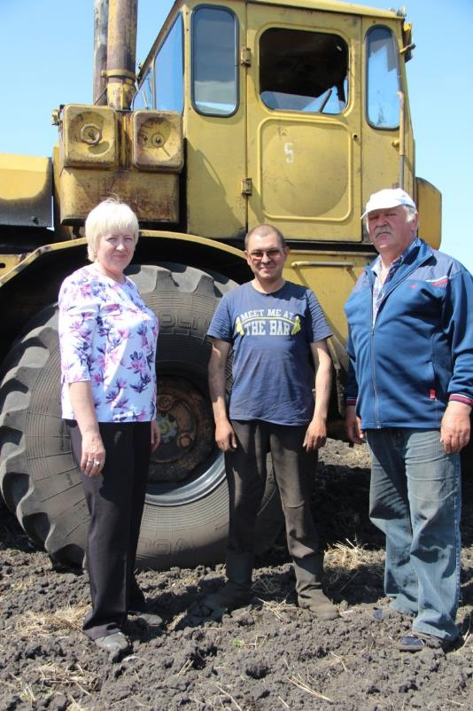
32- сессия районного Совета депутатов пятого созыва
26 мая 2020 года под председательством Г.И.Кулаковой состоялась очередная 32-я сессия Каратузского районного Совета депутатов, в работе которой приняли участие глава района К.А. Тюнин и прокурор района С.В. Шестаков. В повестку дня было включено 10 вопросов. На заседании было утверждено Положение о порядке проведения конкурса по отбору кандидатур на должность главы Каратузского района, принято решение «О внесении изменений и дополнений в решение Каратузского районного Совета депутатов от 12.02.2013 №23-186 «Об утверждении регламента Каратузского районного Совета депутатов». Внесение изменений в регламент обеспечивает т соответствие регламента районного Совета депутатов действующему законодательству.
Наибольшее обсуждение у депутатов вызвала информация о состояние преступности на территории обслуживания отделения полиции №2 МО МВД России «Курагинский» и принимаемых мерах профилактического характера в 2019 году и запланированных мероприятиях по выявлению и пресечению преступлений и административных правонарушений в 2020 году. Соколов Максим Леонидович, начальник отделения полиции №2 МО МВД России «Курагинский» представил полную информацию по теме и ответил на все интересующие депутатов вопросы.
Депутатами были рассмотрены и приняты решения по земельным и имущественным вопросам, инициированными администрацией района:
«Об утверждении Положения о порядке управления и распоряжения имуществом, находящимся в муниципальной собственности Каратузского района»;
«О согласовании безвозмездной передачи имущества из муниципальной собственности муниципального образования «Каратузский район» в государственную собственность Красноярского края»;
«Об утверждении Положения о коммерческом найме жилых помещений муниципального жилищного фонда муниципального образования «Каратузский район»;
«Об утверждении Положения о специализированном жилом фонде муниципального образования «Каратузский район»;
«Об утверждении Порядка формирования, ведения, ежегодного дополнения и опубликования перечня муниципального имущества, предназначенного для предоставления во владение и (или) в пользование субъектам малого и среднего предпринимательства и организациям, образующим инфраструктуру поддержки субъектов малого и среднего предпринимательства»;
«Об утверждении Положения «О порядке предоставления в аренду недвижимого имущества, являющегося муниципальной собственностью Каратузского района, субъектам малого и среднего предпринимательства и организациям, образующим инфраструктуру поддержки субъектов малого и среднего предпринимательства»;
«О внесении дополнений в Правила землепользования и застройки Каратузского, Амыльского, Нижнекужебарского, Верхнекужебарского, Моторского, Лебедевского, Таскинского, Таятского, Нижнекурятского, Уджейского,Сагайского, Черемушинского, Старокопского, Качульчкого сельсоветов, утвержденных решением Каратузского районного Совета депутатов от 21.12.2017 №18-148 «О внесении изменений в правила землепользования и застройки сельсоветов Муниципального образования «Каратузский район». Докладчиком по этим вопросам была О.А.Назарова, начальник отдела земельных и имущественных отношений администрации района.

Повестка дня очередной тридцать второй сессии Каратузского районного Совета депутатов пятого созыва была рассмотрена в полном объеме, прошла организованно.
В заключении районный Совет обратился к Главе района с ходатайством о награждении Почетным знаком отличия «За заслуги перед Каратузским районом» коллектива Краевого государственного бюджетного учреждения здравоохранения «Каратузская районная больница».

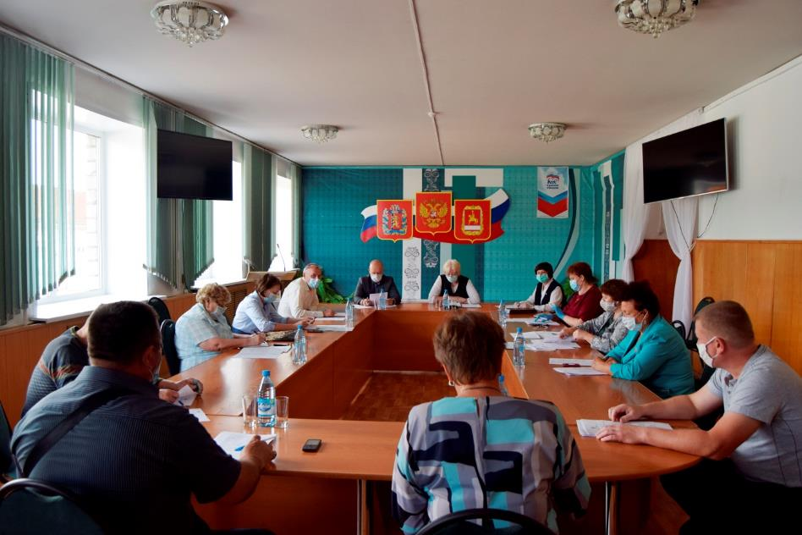
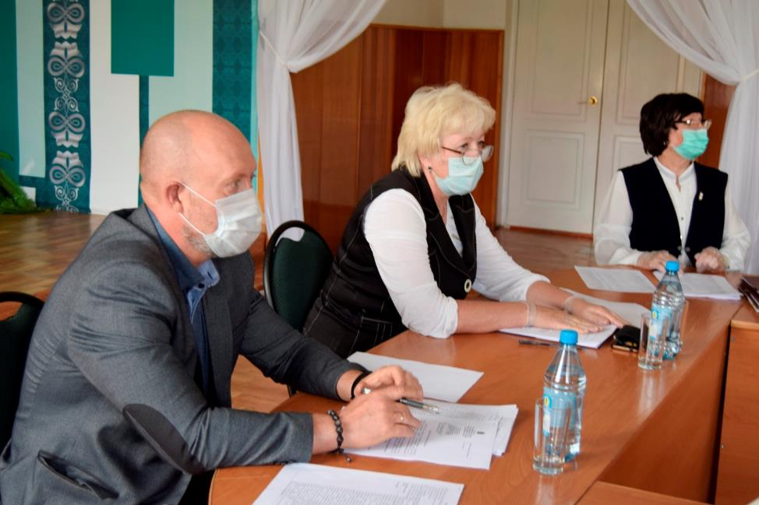
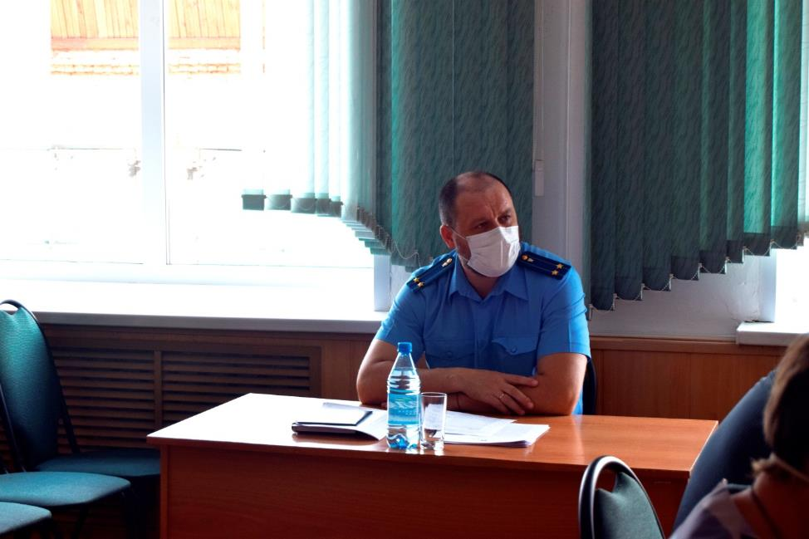
Работа сессии прошла с соблюдением «масочного» режима, социальной дистанции и средств защиты, полагающихся в соответствии с законодательством в период коронавирусной пандемии.

